ОПРОСНЫЙ ЛИСТ
Аэродромный кабельный удлинитель складного типа EAZ
Организация: Место для ввода текста.
Должность, ФИО: Место для ввода текста.
Телефон: Место для ввода текста. e-mail: Место для ввода текста.
Конструктивное исполнение | ☐ правое  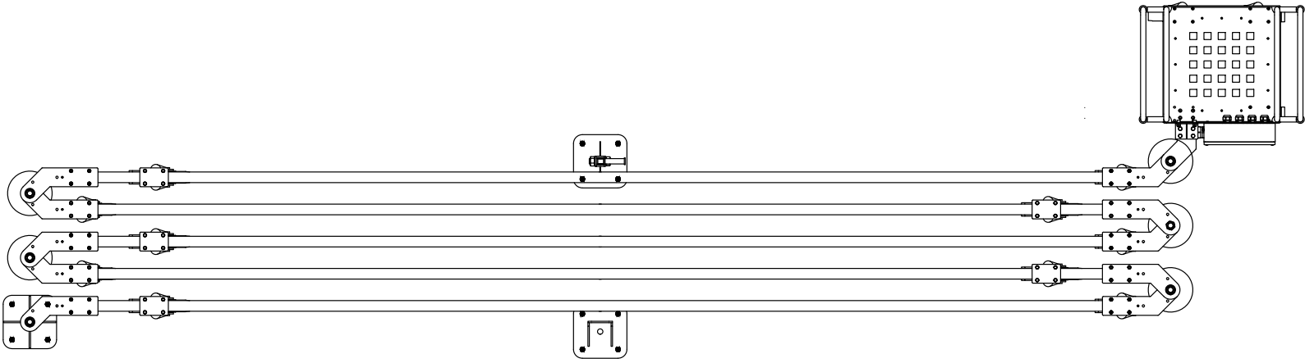  ☐ левое
Длина от точки опоры до кабельной корзины | ☐ 24 метра (4 секции) ☐ 36 метров (6 секций)  ☐ 30 метров (5 секций) ☐ иная длина: Место для ввода текста.  СПРАВОЧНО  Длина секции между поворотными узлами: - одной секции – 6,4 м, - пары секций – 12,0 м
Количество кабельных выходов 200В 400Гц с разъемом типа ШРАП в корзине | ☐ 1 (Один) кабельный выход с разъемом типа ШРАП  ☐ 2 (Два) кабельных выхода с разъемами типа ШРАП  ☐ другое: Место для ввода текста.
Длина кабеля 200В 400Гц с разъемом типа ШРАП в кабельной корзине (свободная дина с разъемом) | ☐ 7 метров ☐ 10 метров  ☐ иная длина: Место для ввода текста.
Длина кабеля подключения к источнику электроэнергии 200В 400Гц | ☐ не требуется. Подключение на вводную клеммную коробку удлинителя  ☐ свободная длина 3 метра с втулочными изолированными наконечниками (типа НШВИ)  ☐ другое: Место для ввода текста.
Комплектовать кабелем ввода электропитания | ☐ Нет ☐ Да Длина, м: Место для ввода текста.  Тип разъема (кабельной вилки): Место для ввода текста.
Требование к кабельному разъему | ☐ Стандартный разъем типа ШРАП-400-3ф с функцией Interlock.  Кнопки управления включение/отключение на кабельной корзине.  ☐ Стандартный разъем типа Style 3B ШРАП-400Е с функцией Interlock и кнопками управления «включение/отключение» на разъеме.
Количество, штук: Место для ввода текста.
Дополнительные требования: Место для ввода текста.

